# 河西街道召开2023年党风廉政建设会议

4月4日，河西街道召开党风廉政建设工作会议，河西街道党工委全体班子成员、环节干部、各股室负责人、各村社区支部书记、党务工作者70余人参加会议。会议由街道党工委副书记、办事处主任刘立平主持。

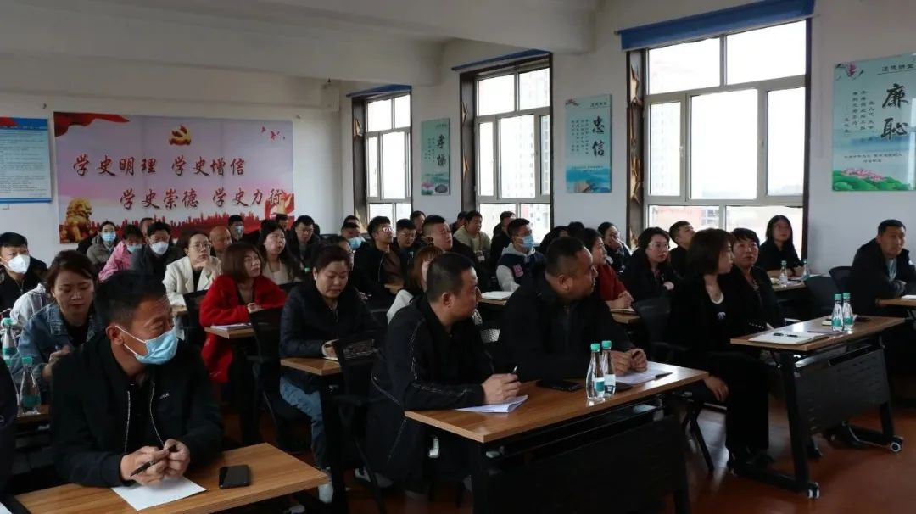

会上首先组织全体干部观看了党风廉政教育专题片，教育全体干部职工要坚定理想信念，增强廉洁自律意识，提高拒腐防变能力。

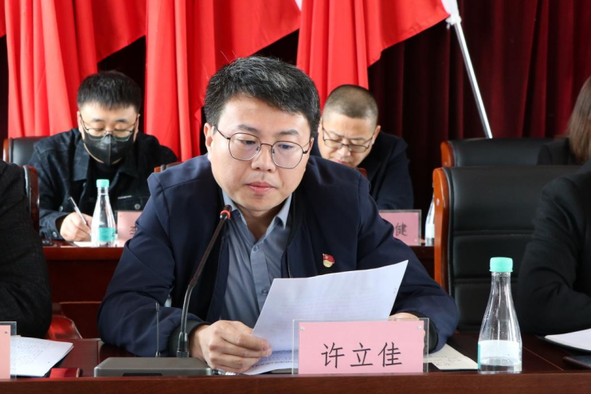

由街道纪工委书记许立佳对2022年街道纪检监察工作进行了全面总结，通报了街道廉政警示教育案例和机关工作纪律监督检查情况，并对2023年纪检监察工作任务进行了部署。

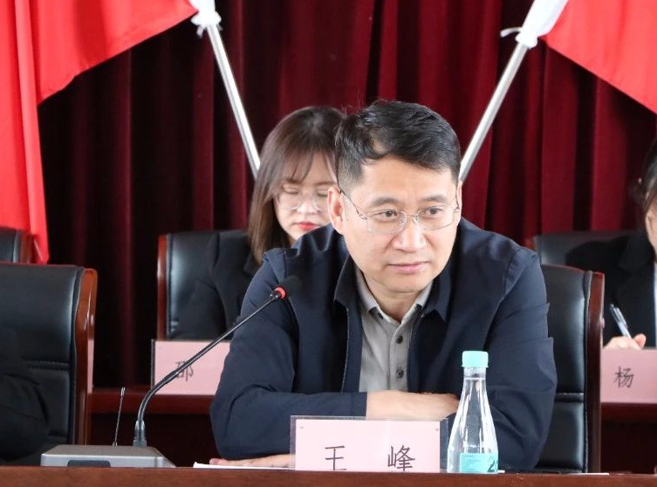

街道党工委书记王峰就河西街道党风廉政建设工作做出讲话强调：一要持续强化政治监督。要始终坚持以党的二十大精神为指引，深入开展党风廉政建设和反腐败斗争，坚持不懈把全面从严治党向纵深推进。二要抓好作风建设。要持续纠治形式主义、官僚主义，聚焦“三多、三少、三慢”遵规范守规矩，促进形成上下齐心、步调一致的良好局面。三要加强纪律建设。严格执行党的纪律规定和规章制度，对违反党纪的问题，发现一起坚决查处一起。四要规范权力运行。要统筹推进各类监督力量整合，不断提升监督治理效能。五要主动担当作为。要始终把想干事、敢干事、会干事、干成事作为衡量干部能力的标准，全力抓好各项任务的推进落实。